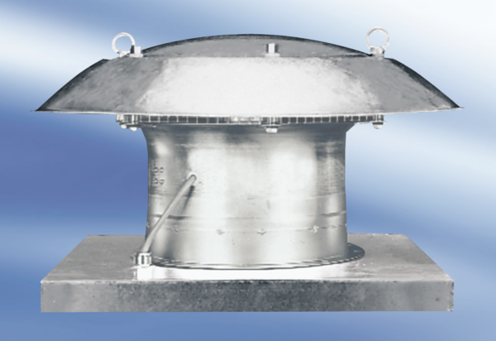Axiális tetőventilátor EZD 40/6 ACsomagolási egység: 1 darabVálaszték:
Termékszám: 0087.0408Gyártó: MAICO

